PITTWRAP® B100 Aluminium-Butyl

Deutsche FOAMGLAS

Eigenschaften

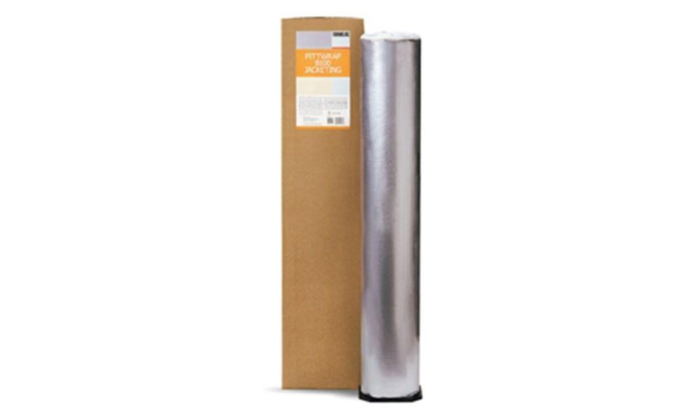

Farbton

silber

Werkstoff

Aluminium, Polyester

Temperaturbeständigkeit (°C)

-50,00 - 140,00

Punktlast

26 ± 10 kgf

Gebinde / Verpackung

0.6 m x 15 m | 0.1 m x 15 m

Reißfestigkeit

≥ 55 N/cm